**Cómo Interpretar los Resultados del Análisis de Regresión: Valores P y Coeficientes**

Minitab Blog Editor | 18 April, 2019

Temas: [analisis de datos](https://blog.minitab.com/es/tag/analisis-de-datos), [estadistica](https://blog.minitab.com/es/tag/estadistica)

El análisis de regresión genera una ecuación que describe la relación estadística entre una o más variables predictoras y la variable de respuesta. Después de usar Minitab [Statistical Software](http://www.minitab.com/products/minitab/) para ajustar un modelo de regresión, y de verificar el ajuste [revisando las gráficas de residuos](https://blog.minitab.com/blog/adventures-in-statistics/why-you-need-to-check-your-residual-plots-for-regression-analysis), querrán interpretar los resultados. En esta publicación, les mostraré cómo interpretar los valores p y los coeficientes que aparecen en la salida del análisis de regresión lineal.

**¿Cómo Interpretar los Valores P en el Análisis de Regresión Lineal?**

El valor p de cada término evalúa la hipótesis nula de que el coeficiente es igual a cero (no hay efecto). Un valor p bajo (< 0,05) indica que se puede rechazar la hipótesis nula. En otras palabras, es probable que un predictor que tenga un valor p bajo sea una adición significativa al modelo porque los cambios en el valor del predictor se relacionan con cambios en la variable de respuesta.

Por el contrario, un valor p más grande (insignificante) sugiere que los cambios en el predictor no están asociados con cambios en la respuesta.

En la salida de abajo, podemos ver que las variables predictoras Sur y Norte son significativas, porque sus valores p son 0,000. Sin embargo, el valor p de Este (0,092) es mayor que el nivel de significancia común de 0,05, lo que indica que no es estadísticamente significativo.

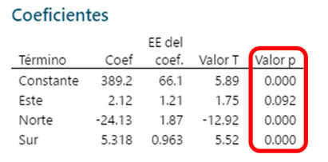

Normalmente, los valores p de los coeficientes se utilizan para determinar los términos que se deben conservar en el modelo de regresión. En el modelo de arriba, se debería considerar eliminar Este.

[Relacionado: Prueba F de la significancia general](https://blog.minitab.com/blog/adventures-in-statistics/what-is-the-f-test-of-overall-significance-in-regression-analysis)

¿CÓMO PUEDO INTERPRETAR LOS COEFICIENTES DE REGRESIÓN PARA LAS RELACIONES LINEALES?

Los coeficientes de regresión representan el cambio medio en la variable de respuesta para una unidad de cambio en la variable predictora mientras se mantienen constantes los otros predictores presentes en el modelo. Este [control estadístico](https://blog.minitab.com/blog/adventures-in-statistics/a-tribute-to-regression-analysis) que ofrece la regresión es importante, porque aísla el rol de una variable del resto de las variables incluidas en el modelo.

La clave para entender los coeficientes es pensar en ellos como pendientes, y con frecuencia se les llama coeficientes de pendiente. Ilustraré esto en la gráfica de línea ajustada de abajo, donde usaré la estatura de una persona para modelar su peso. En primer lugar, la salida de la ventana de sesión de Minitab:

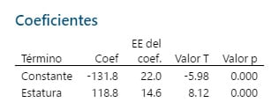

La gráfica de línea ajustada muestra los mismos resultados de la regresión de forma gráfica.

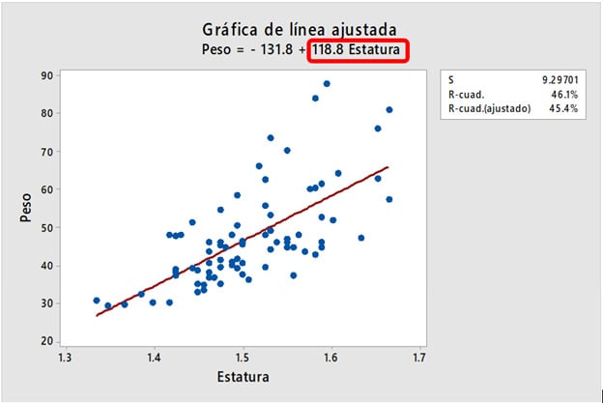

La ecuación muestra que el coeficiente para la estatura en metros es de 118,8 kg. El coeficiente indica que por cada metro adicional en la estatura se puede esperar que el peso aumente un promedio de 118,8 kg.

La línea ajustada roja muestra gráficamente la misma información. Si uno se mueve hacia la izquierda o hacia la derecha en el eje X una cantidad que represente un cambio de un metro en la estatura, la línea ajustada subirá o bajará 118,8 kg. Sin embargo, estas estaturas son de chicas que cursan la educación secundaria y van desde 1,3 m hasta 1,7 m. La relación solo es válida dentro de este rango de datos, por lo que en realidad no moveremos la línea hacia arriba o hacia abajo un metro completo en este caso.

Si la línea ajustada fuera plana (un coeficiente de pendiente igual a cero), el valor esperado para el peso no cambiaría sin importar qué tan lejos se mueva uno por encima o por debajo de la línea. Por lo tanto, un valor P bajo sugiere que la pendiente no es cero, lo que a su vez sugiere que los cambios en la variable predictora se asocian con cambios en la variable de respuesta.

Usé una gráfica de línea ajustada porque realmente hace que las matemáticas cobren vida. Sin embargo, las gráficas de línea ajustada solo pueden mostrar los resultados de la regresión simple, que consta de una variable predictora y la respuesta. Los conceptos también se aplican a la regresión lineal múltiple, pero necesitaría una dimensión espacial adicional para cada predictor adicional para graficar los resultados. ¡Eso es difícil de mostrar con la tecnología de hoy!

¿CÓMO PUEDO INTERPRETAR LOS COEFICIENTES DE REGRESIÓN PARA LAS RELACIONES CURVILÍNEAS Y LOS TÉRMINOS DE INTERACCIÓN?

En el ejemplo anterior, la estatura es un efecto lineal; la pendiente es constante, lo que indica que el efecto también es constante a lo largo de toda la línea ajustada. Sin embargo, si el modelo requiere términos polinómicos o de interacción, la interpretación es un poco menos intuitiva.

Como repaso, los términos polinómicos [modelan la curvatura en los datos](https://blog.minitab.com/blog/adventures-in-statistics/curve-fitting-with-linear-and-nonlinear-regression), mientras que los términos de interacción indican que el efecto de un predictor depende del valor de otro predictor.

En el ejemplo siguiente se utiliza un conjunto de datos que requiere un término cuadrático (elevado al cuadrado) para modelar la curvatura. En la salida de abajo, vemos que los valores p de los términos lineales y cuadráticos son significativos.

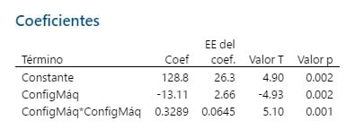

Las gráficas de residuos (no se muestran) indican un buen ajuste, por lo que podemos proceder con la interpretación. Sin embargo, ¿cómo podemos interpretar estos coeficientes? Visualizarlos en una gráfica de línea ajustada realmente ayuda.

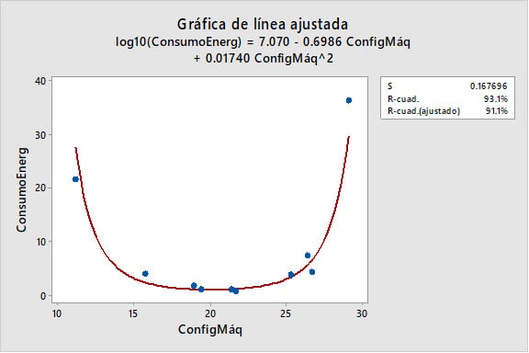

Se puede ver cómo la relación entre la configuración de la máquina y el consumo de energía varía dependiendo de dónde se empieza en la línea ajustada. Por ejemplo, si se empieza con un ajuste de la máquina en 12 y se aumenta el valor en 1, se esperaría una disminución en el consumo de energía. Sin embargo, si se empieza en 25, un aumento de 1 debería incrementar el consumo de energía. Y si se está alrededor de 20, el consumo de energía no debería cambiar mucho.

Un término polinómico significativo puede hacer que la interpretación sea menos intuitiva, porque el efecto de cambiar el predictor varía dependiendo del valor de ese predictor. Del mismo modo, un término de interacción significativo indica que el efecto del predictor varía dependiendo del valor de otro predictor.

Tengan mucho cuidado cuando interpreten un modelo de regresión que contenga estos tipos de términos. ¡No podrán simplemente mirar el efecto principal (término lineal) y entender lo que está sucediendo! Lamentablemente, si se está realizando un análisis de regresión múltiple, no se podrá usar una gráfica de línea ajustada para interpretar gráficamente los resultados. ¡Es entonces cuando el conocimiento de la materia se vuelve tan valioso!

Particularmente, los lectores atentos habrán notado que no les dije [cómo interpretar la constante](https://blog.minitab.com/blog/adventures-in-statistics/regression-analysis-how-to-interpret-the-constant-y-intercept). ¡Trataré ese punto en mi próxima publicación!

Asegúrense de:

* [Revisar las gráficas de residuos para poder confiar en los resultados](https://blog.minitab.com/blog/adventures-in-statistics/why-you-need-to-check-your-residual-plots-for-regression-analysis)
* [Evaluar la bondad de ajuste y el R-cuadrado](https://blog.minitab.com/blog/adventures-in-statistics/regression-analysis-how-do-i-interpret-r-squared-and-assess-the-goodness-of-fit)